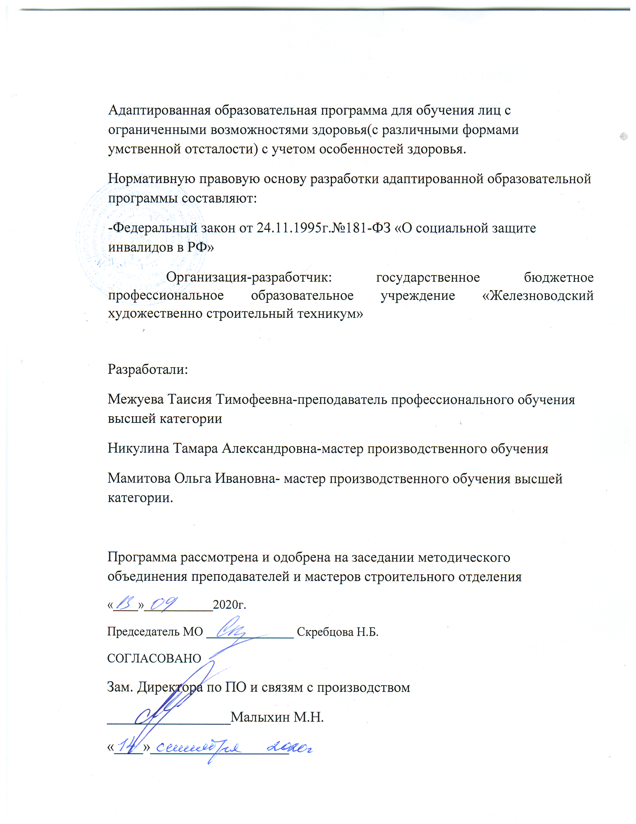РАБОЧАЯ ПРОГРАММА УЧЕБНОЙ ДИСЦИПЛИНЫ
П 02 «ОСНОВЫ ТЕХНОЛОГИИ ОБЩЕСТРОИТЕЛЬНЫЙ РАБОТ»
Рабочая программа разработана на основе профессионального стандарта по профессии «Каменщик», утвержден Приказом Министерства труда и социальной защиты РФ о т25.15.2014 №1150н «Об утверждении профессионального стандарта «Каменщик»(Зарегистрировано в Минюсте России 29 января 2015г., регистрационный N 35773), Единого тарифно-квалификационного справочника работ по профессии «Каменщик» в части освоения квалификаций: -каменщик.

СОДЕРЖАНИЕ
№ | Наименование раздела | Стр.
1. | Паспорт рабочей программы учебной дисциплины | 4
2. | Структура и содержание учебной дисциплины | 5
3. | Условия реализации учебной дисциплины | 11
4. | Контроль и оценка результатов освоения учебной дисциплины | 12

1. ПАСПОРТ РАБОЧЕЙ ПРОГРАММЫ ОБЩЕПРОФЕССИОНАЛЬНОЙ ДИСЦИПЛИНЫ
П 02 «Основы технологии общестроительных работ»
1.1. Область применения рабочей программы
Программа учебной дисциплины является частью адаптированной основной программы профессионального обучения для лиц с ограниченными возможностями здоровья по профессии «Каменщик».
1.2. Место дисциплины в структуре основной профессиональной образовательной программы: дисциплина входит в общепрофессиональный цикл.
1.3. Цели и задачи дисциплины – требования к результатам освоения дисциплины:
В результате освоения дисциплины обучающийся должен освоить следующие трудовые функции:
ТФ А/01.2 Подготовка материалов, такелажные работы при кладке простейших каменных конструкций:
Трудовые действия:
-Зацепление грузов инвентарными стропами за монтажные петли, скобы, крюки.
Необходимые умения:
- Пользоваться такелажной оснасткой, инвентарными стропами и захватными приспособлениями.
Необходимые знания:
- Правила перемещения и складирования грузов.
ТФ В/01.2 Заполнение каналов и коробов, устройство цементной стяжки и гидроизоляции простых стен:
Трудовые действия:
- Пробивка проемов, гнезд, борозд и отверстий в кирпичных и бутовых стенах с помощью пневматического и электрифицированного инструмента
Необходимые умения:
- Выполнять перевязку вертикальных, продольных и поперечных швов
Необходимые знания
- Требования, предъявляемые к качеству кирпичной кладки и монтируемых сборных железобетонных конструкций
1.4. Рекомендуемое количество часов на освоение рабочей программы учебной дисциплины:
обязательной аудиторной учебной нагрузки обучающегося 52 часа;

2. СТРУКТУРА И СОДЕРЖАНИЕ УЧЕБНОЙ ДИСЦИПЛИНЫ
2.1. Объем учебной дисциплины и виды учебной работы
Вид учебной работы | Объем часов
Максимальная учебная нагрузка (всего) | 67
Обязательная аудиторная учебная нагрузка (всего) | 67
в том числе:
практические занятия | -
контрольные работы | 2
Итоговая аттестация в форме дифференцированного зачёта

2.2 Тематический план и содержание учебной дисциплины ОП 02 «Основы технологии общестроительных работ»
Наименование разделов и тем | Содержание учебного материала, лабораторные работы и практические занятия, самостоятельная работа обучающихся |  |  |  |  | Объём часов | Уровень усвоения
1 | 2 |  |  |  |  | 3 | 4
Раздел I. Введение
Тема 1. Введение. | Задачи курса «Основы технологии общестроительных работ», связь курса со смежными учебными дисциплинами. Ознакомление с основными положениями строительного производства. Особенности, термины и определения строительного производства |  |  |  |  | 2 | 1
Раздел II. Здания и сооружения. |  |  |  |  |  | 16
Тема 2. Общие сведения о зданиях и сооружениях. | Определение здания и сооружения. Классификация зданий по назначению, этажности, капитальности, по способу возведения, конструктивному решению. Классификация сооружений по функциональному назначению. |  |  |  |  | 2 | 1
Тема 3  Требования к зданиям и сооружениям. | Требования к зданиям и сооружениям: функциональные, технические, архитектурно-технические, экономические. Понятие прочности здания, жёсткости здания. Архитектурно-художественная выразительность здания. |  |  |  |  | 2 | 1
Тема 4.  Типизация и унификация в строительстве. | Понятие типизации, стандартизации и унификации в строительстве. Типовые и индивидуальные проекты. Габаритные схемы зданий. |  |  |  |  | 2 | 1
Тема 5.  Основные архитектурно-конструктивные элементы здания. | Понятие архитектурно-конструктивных элементов здания .Классификация элементов зданий. Виды, типы архитектурно-конструктивных элементов здания, их назначение. |  |  |  |  | 4 | 1
Тема 6. Конструктивные схемы гражданских зданий | Конструктивные схемы гражданских зданий: бескаркасная, каркасная, с неполным каркасом. Виды одноэтажных промышленных зданий в зависимости от расположения внутренних опор. |  |  |  |  | 2 | 1
Тема 7. Многоэтажные здания из сборного железобетона. | Основные конструктивные элементы многоэтажного каркасного здания. Конструктивные схемы каркасов. Многоэтажное здание с безбалочным каркасом. |  |  |  |  | 1 | 1
Тема 8. Конструктивные схемы сельскохозяйственных зданий | Конструктивные схемы сельскохозяйственных зданий: стоечно-балочный каркас, каркас из трёхшарнирных рам и ферм. Каркас из стрельчатых арок, бескаркасная схема. |  |  |  |  | 1 | 1
Контрольная работа | По разделу « Здания и сооружения» |  |  |  |  | 2 | 2
Раздел III. Общие сведения о строительном производстве и строительных процессах. |  |  |  |  |  | 5
Тема 9.  Строительные процессы и технологии. | Методы организации строительного производства. Строительные процессы и технологии: виды, классификация. Понятие рабочей операции. Эффективность строительных процессов |  |  |  |  | 2 | 1
Тема 10.  Строительные рабочие и организация труда. | Строительные профессии, специальности. Квалификация строительных рабочих, разряды. « Единый тарифно-квалификационный справочник работ и профессий рабочих занятых в строительстве и на ремонтно-строительных работах( ЕТКС) |  |  |  |  | 3 | 1
Раздел IV. Строительные работы |  |  |  |  |  | 26
Тема 11.  Общие сведения о строительных работах | Содержание учебного материала |  |  |  |  | 9 | 1
 | 1. |  | Общие сведения о строительных работах. Виды, классификация. Технологическая последовательность строительных работ. |  |  | 7 | 1
 | 2. |  | Проект производства работ. Строительные нормы и правила выполнения работ |  |  | 2 | 2
Тема 12. Виды и назначение  строительных машин.. | Общие сведения о строительных машин и классификация их по назначению |  |  |  |  | 4 | 1
Тема 13. Земляные работы | Общие сведения о земляных работах, их роль , место и значение при строительстве здания. Виды и последовательность выполнения. Механизация земляных работ. Строительные нормы и правила на выполнение работ. Государственные стандарты. Нормы и расценки. Разработка грунта в зимнее время. |  |  |  |  | 2 | 1
Тема 14. Свайные и бетонные работы. Устройство фундаментов. | Общие сведения о свайных и бетонных работах, их роль , место и значение при строительстве здания. Виды и последовательность выполнения фундаментов. Строительные нормы и правила на выполнение работ. Государственные стандарты. Нормы и расценки. Выполнение работ в зимнее время. |  |  |  |  | 2 | 1
Тема 15. Каменные, монтажные и сварочные работы. | Общие сведения о каменных, монтажных и сварочных работах, их роль , место и значение при строительстве здания. Виды и последовательность выполнения. Строительные нормы и правила на выполнение работ. Государственные стандарты. Нормы и расценки. Выполнение работ в зимнее время. |  |  |  |  | 4 | 1
Тема 16. Кровельные и отделочные работы | Общие сведения о кровельных и отделочных работах, их роль , место и значение при строительстве здания. Виды и последовательность выполнения.. Строительные нормы и правила на выполнение работ. Государственные стандарты. Нормы и расценки. Выполнение работ в зимнее время. |  |  |  |  | 4 | 1
Контрольная работа | По разделу 4 «Строительные работы». |  |  |  |  | 1 | 2
Раздел V. Общие сведения об организации строительного производства |  |  |  |  |  | 18
Тема 17.  Организационные формы управления строительством |  | Содержание учебного материала |  |  |  | 4
 |  | 1. |  |  | Способы ведения капитального строительства: подрядный способ, хозяйственный способ. Сущность способов ведения строительных работ. | 2 | 1
 |  | 2. |  |  | Понятия: заказчик, подрядчик, генподрядчик, субподрядчик, договор на выполнение строительных работ ( договор подряда) | 2 | 1
Тема 18.  Сведения об индустриальных методах строительства |  | Содержание учебного материала |  |  |  | 4
 |  | 1 |  |  | Понятие индустриализации, унификации. Типизации параметров зданий и сооружений. | 2 | 1
 |  | 2 |  |  | Сущность индустриальных методов строительства: последовательный, параллельный, поточный методы. | 2 | 1
Тема 19.  Организация внутриплощадочных подготовительных работ |  | Виды внутриплощадочных подготовительных работ: расчистка, планировка территории строительной площадки и снос строений, устройство постоянных и временных дорог, подвод сетей водо- и энергоснабжения, устройство временных помещений и др. |  |  |  | 2 | 1
Тема 20.  Проектно- сметная документация |  | Стадии разработки проектно-сметной документации. Состав проектно-сметной документации. Виды чертежей.  ПОС- проект организации строительства. СНиП 3.01.01-85 глава |  |  |  | 2 | 1
Тема 21.  Назначение и состав ПОС и ППР |  | Содержание учебного материала |  |  |  | 4 | 1
 |  | 1 |  | «Организация строительного производства». Состав ПОС, назначение составных частей.  Состав и назначение ППР. Общие сведения о сетевом планировании . |  | 2 | 1
 |  | 2 |  | Сетевой график производства работ, виды. Назначение. Построение сетевых графиков в масштабе времени. Стройгенплан, виды, назначение, спецификация |  | 2 | 1
Дифференцированный зачёт. |  |  |  |  |  | 2 | 2
Для характеристики уровня освоения учебного материала используются следующие обозначения:
1 - ознакомительный (узнавание ранее изученных объектов, свойств);
2 - репродуктивный (выполнение деятельности по образцу, инструкции или под руководством);
3 – продуктивный (планирование и самостоятельное выполнение деятельности, решение проблемных задач)
2.3 РЕЗУЛЬТАТЫ ОСВОЕНИЯ УЧЕБНОЙ ДИСЦИПЛИНЫ
Результатом освоения программы общепрофессионального цикла является овладение обучающимися трудовых функций
Код | Наименование трудовой функции
А/01.2 | Подготовка материалов, такелажные работы при кладке простейших каменных конструкций
В/01.2 | Заполнение каналов и коробов, устройство цементной стяжки и гидроизоляции простых стен

3. УСЛОВИЯ РЕАЛИЗАЦИИ УЧЕБНОЙ ДИСЦИПЛИНЫ
3.1. Требования к минимальному материально-техническому обеспечению
Реализация учебной дисциплины требует наличия учебного кабинета.
Оборудование учебного кабинета:
- посадочные места по количеству обучающихся;
- рабочее место преподавателя;
- учебная доска;
- экран.
Технические средства обучения:
- компьютер, мультимедиапроектор, звуковые колонки.

3.2. Информационное обеспечение обучения
Перечень рекомендуемых учебных изданий, Интернет-ресурсов, дополнительной литературы
Основные источники:
- Учебник «Основы технологии общестроительных», А.А.Лукин, «Издательский центр «Академия», 2013 г.
Дополнительные источники:
- Учебник И.И. Чечерин «Общестроительные работы», «Издательский центр «Академия», 2009 г;
- Учебник И.И. Ищенко «Каменные работы и монтаж конструкций», Издательство «Высшая школа», Москва;
- Каменщик. Новый строительный справочник. Автор: Копылова Елена, Издательство: «Феникс», Серия: Строительство и дизайн (Феникс);
- Организация строительства СНиП 12-01-2004. Автор: Притворов А., Издательство: Деан, Серия: Строительство России.
Электронные ресурс. Форма доступа.
window.edu.ru›Библиотека›pdf2txt. Основы строительного производства: Курс лекций.

4. КОНТРОЛЬ И ОЦЕНКА РЕЗУЛЬТАТОВ ОСВОЕНИЯ УЧЕБНОЙ ДИСЦИПЛИНЫ
Контроль и оценка результатов освоения дисциплины осуществляется преподавателем в процессе проведения практических занятий, тестирования, а также выполнения обучающимися индивидуальных заданий
Результаты (освоенные трудовые функции) | Основные показатели оценки результата | Формы и методы контроля и оценки
А/01.2  Подготовка материалов, такелажные работы при кладке простейших каменных конструкций | умения:  - Пользоваться такелажной оснасткой, инвентарными стропами и захватными приспособлениями  знания:  Правила перемещения и складирования грузов | Текущий контроль в форме:  Контрольных работ.  Дифференцированный зачёт по учебной дисциплине
ТФ В/01.2 Заполнение каналов и коробов, устройство цементной стяжки и гидроизоляции простых стен: | умения:  - Выполнять перевязку вертикальных, продольных и поперечных швов  знания:  - Требования, предъявляемые к качеству кирпичной кладки и монтируемых сборных железобетонных конструкций

